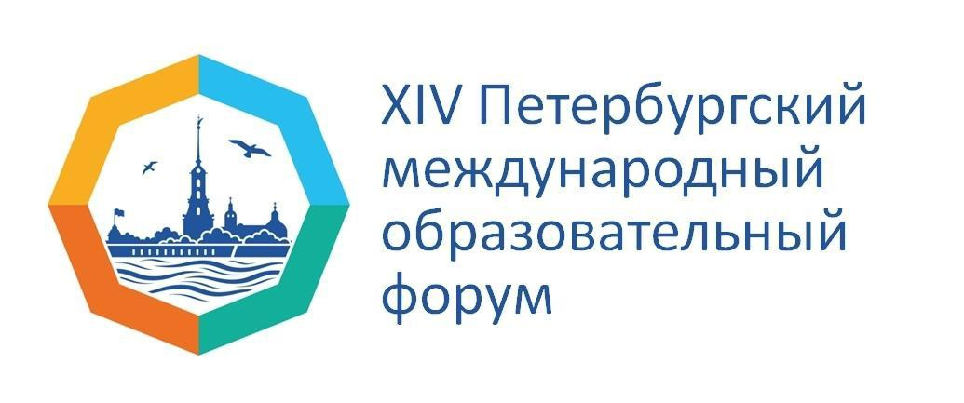
Круглый стол: качество образования
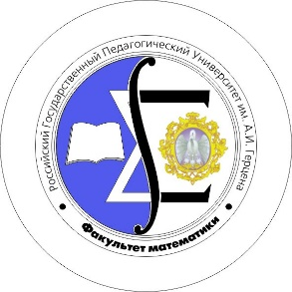
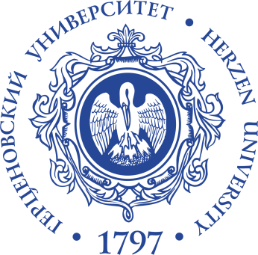

««Персонификация образования, индивидуализация, личностно ориентированное обучение: различия, средства и пути реализации».
26.03.2024

Программа работы круглого стола - площадки ПМОФ

17:00 – доклад доктора пед. наук, профессора кафедры методики обучения математике и информатике РГПУ им. А.И.Герцена, руководителя одной из школ – педагогических лабораторий Комитета образования Санкт-Петербурга и РГПУ им. А.И.Герцена Подходовой Натальи Семеновны «Особенности реализации системы персонифицированного обучения и воспитания в средней школе»
17:07 – доклад заместителя директора по УВР, учителя русского языка и литературы высшей категории ГБОУ школы №45 - педагогической лаборатории Бондарь Елены Дмитриевны «Механизмы реализации персонифицированного обучения и воспитания в образовательно-культурной среде школы»
17:15 – вопросы, суждения (модераторы: Кожокарь Ольга Александровна, канд. пед наук, доцент кафедры методики обучения математике и информатике РГПУ им. А.И.Герцена, Кавина Наталья Викторовна),
17:25 – доклад учителя математики высшей категории ГБОУ школы №45 - педагогической лаборатории Азиной Елены Валериановны «Технологии, приемы и средства развития регулятивных УУД на уроках математики, способствующие персонификации обучения»
17:32 – доклад заместителя директора по УВР, учителя английского языка высшей категории ГБОУ школы №45 - педагогической лаборатории Кавиной Натальи Викторовны «“Проект в проекте" как средство реализации системы персонифицированного обучения и воспитания?»
17:40 – вопросы, суждения (модераторы: Бондарь Елена Дмитриевна, Кожокарь Ольга Александровна)
17:50 – подведение итогов

